О тарифах на холодную воду  
и водоотведение для потребителей  
УМП «Водопроводно-канализационное  
хозяйство» (Чернушинский район)

**31**.01.2012

**4**-в

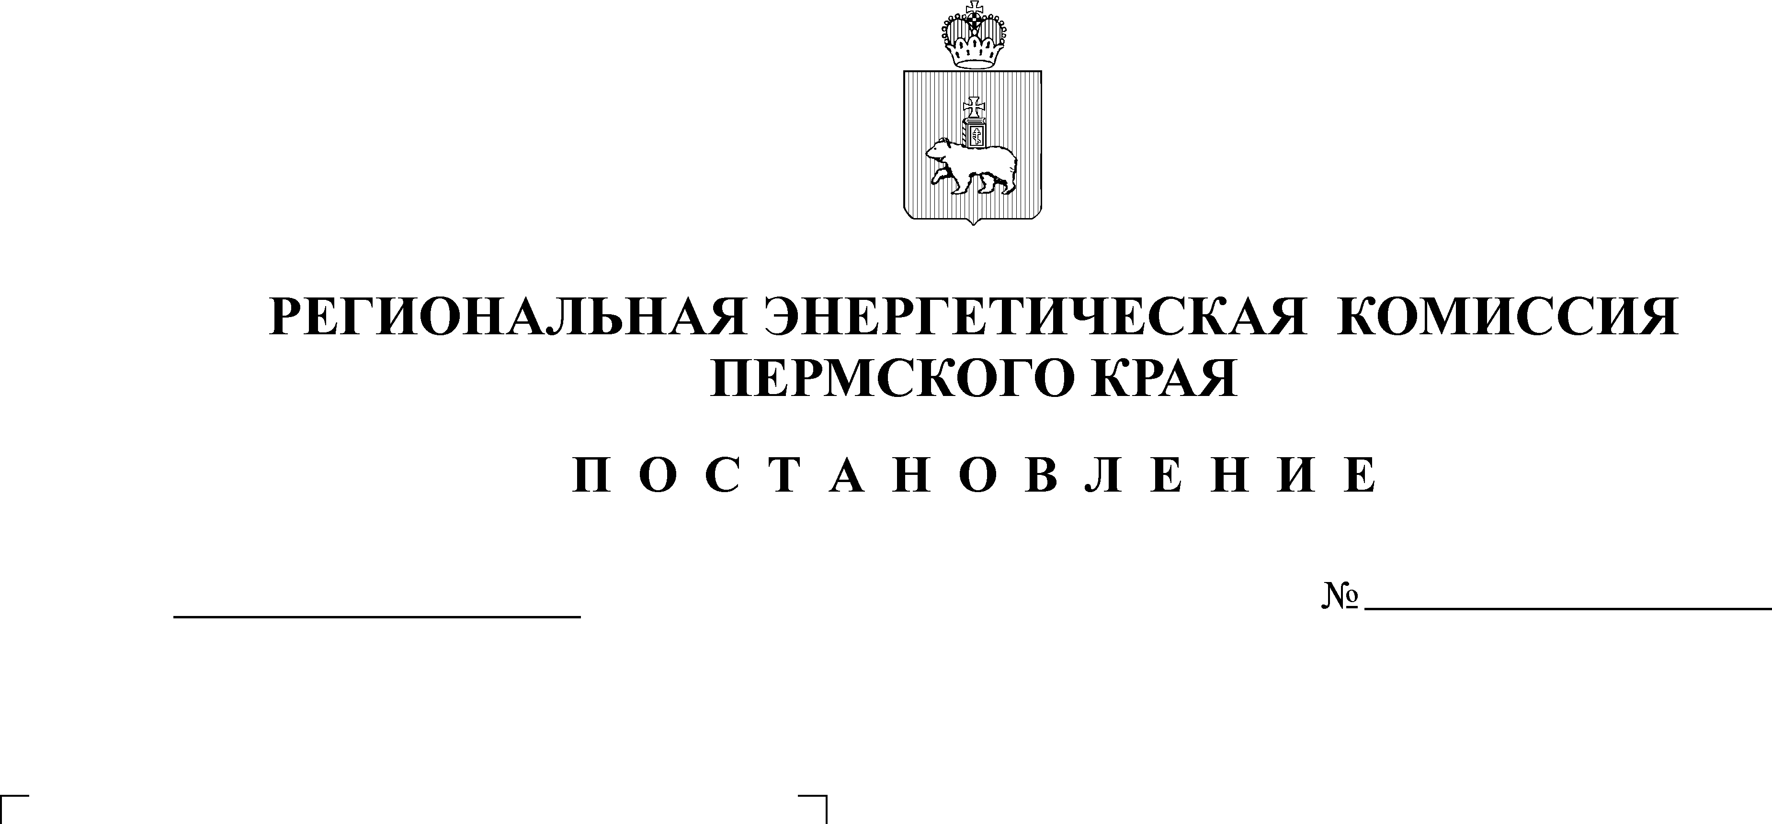

**30.**11.2007

**260-т**

В соответствии с Федеральным законом от 30 декабря 2004 г. № 210-ФЗ «Об основах регулирования тарифов организаций коммунального комплекса», постановлением Правительства Российской Федерации от 14 июля 2008 г. № 520 «Об основах ценообразования и порядке регулирования тарифов, надбавок и предельных индексов в сфере деятельности организаций коммунального комплекса», приказом Министерства регионального развития Российской Федерации от 15 февраля 2011 г. № 47 «Об утверждении Методических указаний по расчету тарифов и надбавок в сфере деятельности организаций коммунального комплекса», постановлением Правительства Пермского края от 24 июля 2006 г. № 14-п «Об утверждении Положения о Региональной энергетической комиссии Пермского края», рассмотрев материалы дела об установлении тарифов на холодную воду и водоотведение УМП «Водопроводно-канализационное хозяйство» (Чернушинский район),

Региональная энергетическая комиссия Пермского края ПОСТАНОВЛЯЕТ:

1. Согласовать производственную программу по водоснабжению и водоотведению УМП «Водопроводно-канализационное хозяйство» (Чернушинский район) на 2012 г., установить соответствующие производственной программе тарифы на холодную воду и водоотведение на период с 01 марта 2012 года по 28 февраля 2013 года включительно со следующей календарной разбивкой:

1.1. с 01 марта 2012 года по 30 июня 2012 года включительно согласно приложению 1;

1.2. с 01 июля 2012 года по 31 августа 2012 года включительно согласно приложению 2;

1.3. с 01 сентября 2012 года по 28 февраля 2013 года включительно согласно приложению 3.

2. Признать утратившим силу с 01 марта 2012 года постановление Региональной энергетической комиссии Пермского края от 27.01.2011 г. № 3-в «О тарифах на услуги водоснабжения и водоотведения УМП «Водопроводно-канализационное хозяйство» (Чернушинский район)».

3. Настоящее постановление вступает в силу через 10 дней после дня его официального опубликования.

Председатель комиссии П.Б.Ивашкин

Приложение 1

к постановлению РЭК Пермского края

от 31.01.2012 № 4-в

# **Тарифы на холодную воду и водоотведение для потребителей**

# **УМП «Водопроводно-канализационное хозяйство» (Чернушинский район),**

# **на период с 01 марта 2012 года по 30 июня 2012 года включительно**

|  |  |  |  |
| --- | --- | --- | --- |
| № п/п | Вид оказываемых услуг | Тарифы без учета НДС, руб./м3 | Тарифы с учетом НДС, руб./м3* |
| 1. | **Холодная вода** | | |
| 1.1. | Питьевая вода | | |
|  | 1 группа потребителей | 16,63 | 19,62 |
|  | 2 группа потребителей | 35,34 | X |
| 1.2. | Техническая вода | 62,59 | Х |
| 2. | **Водоотведение** | | |
|  | 1 группа потребителей | 22,29 | 26,30 |
|  | 2 группа потребителей | 41,14 | X |

* В соответствии с частью 6 статьи 168 главы 21 раздела VIII части II Налогового кодекса Российской Федерации для целей реализации товаров (работ, услуг) населению соответствующая сумма налога на добавленную стоимость включена в тариф.

1 группа потребителей: товарищества собственников жилья, жилищные и жилищно-строительные кооперативы, садово-огороднические кооперативы, управляющие организации, собственники жилых помещений в многоквартирном доме в случае непосредственного управления ими многоквартирным домом, собственники жилых домов, организации, осуществляющие приготовление (подготовку) горячей воды (МП «Тепловые сети» Чернушинского городского поселения, ООО «Тепломонтаж», ООО «Тепловые системы»).

2 группа потребителей: организации и прочие потребители, расположенные в черте города Чернушка, за исключением организаций промышленной зоны Павловского и Дороховского нефтяных месторождений.

Техническая вода: организации и предприятия промышленной зоны Павловского, Дороховского нефтяных месторождений, а также иные предприятия, пользующихся водой на хозяйственно-бытовые нужды.

Приложение 2

к постановлению РЭК Пермского края

от 31.01.2012 № 4-в

# **Тарифы на холодную воду и водоотведение для потребителей**

# **УМП «Водопроводно-канализационное хозяйство» (Чернушинский район),**

**на период с 01 июля 2012 года по 31 августа 2012 года включительно**

|  |  |  |  |
| --- | --- | --- | --- |
| № п/п | Вид оказываемых услуг | Тарифы без учета НДС, руб./м3 | Тарифы с учетом НДС, руб./м3* |
| 1. | **Холодная вода** | | |
| 1.1. | Питьевая вода | | |
|  | 1 группа потребителей | 17,63 | 20,80 |
|  | 2 группа потребителей | 33,72 | X |
| 1.2. | Техническая вода | 54,00 | Х |
| 2. | **Водоотведение** | | |
|  | 1 группа потребителей | 23,63 | 27,88 |
|  | 2 группа потребителей | 38,97 | X |

* В соответствии с частью 6 статьи 168 главы 21 раздела VIII части II Налогового кодекса Российской Федерации для целей реализации товаров (работ, услуг) населению соответствующая сумма налога на добавленную стоимость включена в тариф.

1 группа потребителей: товарищества собственников жилья, жилищные и жилищно-строительные кооперативы, садово-огороднические кооперативы, управляющие организации, собственники жилых помещений в многоквартирном доме в случае непосредственного управления ими многоквартирным домом, собственники жилых домов, организации, осуществляющие приготовление (подготовку) горячей воды (МП «Тепловые сети» Чернушинского городского поселения, ООО «Тепломонтаж», ООО «Тепловые системы»).

2 группа потребителей: организации и прочие потребители, расположенные в черте города Чернушка, за исключением организаций промышленной зоны Павловского и Дороховского нефтяных месторождений.

Техническая вода: организации и предприятия промышленной зоны Павловского, Дороховского нефтяных месторождений, а также иные предприятия, пользующихся водой на хозяйственно-бытовые нужды.

Приложение 3

к постановлению РЭК Пермского края

от 31.01.2012 № 4-в

# **Тарифы на холодную воду и водоотведение для потребителей**

# **УМП «Водопроводно-канализационное хозяйство» (Чернушинский район),**

**на период с 01 сентября 2012 года по 28 февраля 2013 года включительно**

|  |  |  |  |
| --- | --- | --- | --- |
| № п/п | Вид оказываемых услуг | Тарифы без учета НДС, руб./м3 | Тарифы с учетом НДС, руб./м3* |
| 1. | **Холодная вода** | | |
| 1.1. | Питьевая вода | | |
|  | 1 группа потребителей | 18,61 | 21,96 |
|  | 2 группа потребителей | 33,72 | X |
| 1.2. | Техническая вода | 54,00 | Х |
| 2. | **Водоотведение** | | |
|  | 1 группа потребителей | 24,95 | 29,44 |
|  | 2 группа потребителей | 38,97 | X |

* В соответствии с частью 6 статьи 168 главы 21 раздела VIII части II Налогового кодекса Российской Федерации для целей реализации товаров (работ, услуг) населению соответствующая сумма налога на добавленную стоимость включена в тариф.

1 группа потребителей: товарищества собственников жилья, жилищные и жилищно-строительные кооперативы, садово-огороднические кооперативы, управляющие организации, собственники жилых помещений в многоквартирном доме в случае непосредственного управления ими многоквартирным домом, собственники жилых домов, организации, осуществляющие приготовление (подготовку) горячей воды (МП «Тепловые сети» Чернушинского городского поселения, ООО «Тепломонтаж», ООО «Тепловые системы»).

2 группа потребителей: организации и прочие потребители, расположенные в черте города Чернушка, за исключением организаций промышленной зоны Павловского и Дороховского нефтяных месторождений.

Техническая вода: организации и предприятия промышленной зоны Павловского, Дороховского нефтяных месторождений, а также иные предприятия, пользующихся водой на хозяйственно-бытовые нужды.